**Asociaciones en JPA**

**Lazy**

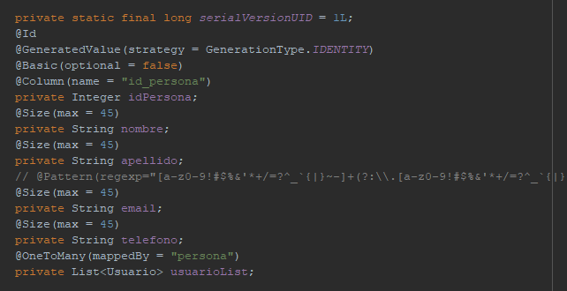

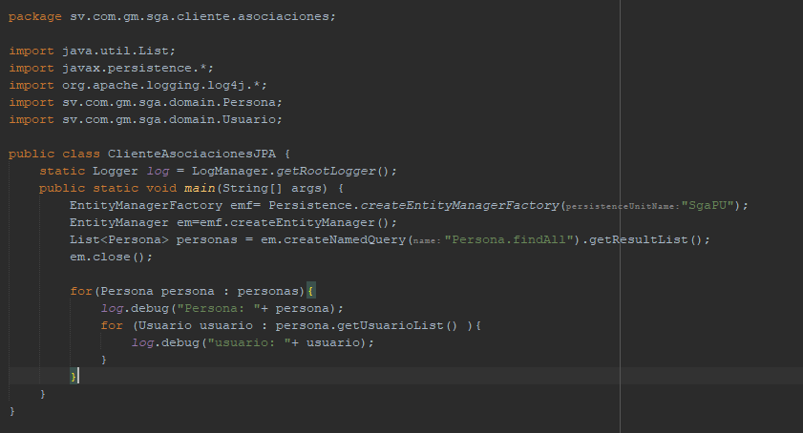

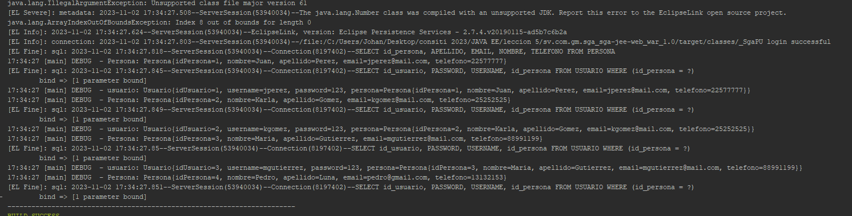

**Eager:**



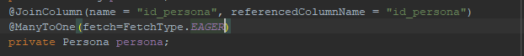

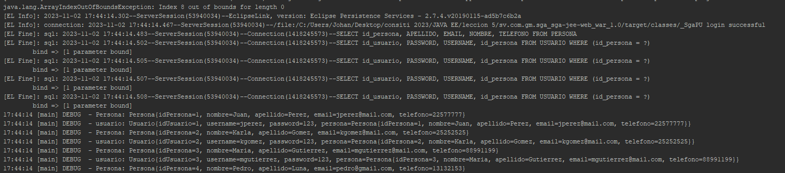

**Persistencia en cascada:**





